oración de renuncia al fracaso, y liberación de todo daño causado por el mal

(FRAY PEDRO SANCHEZ - EXORCISTA)

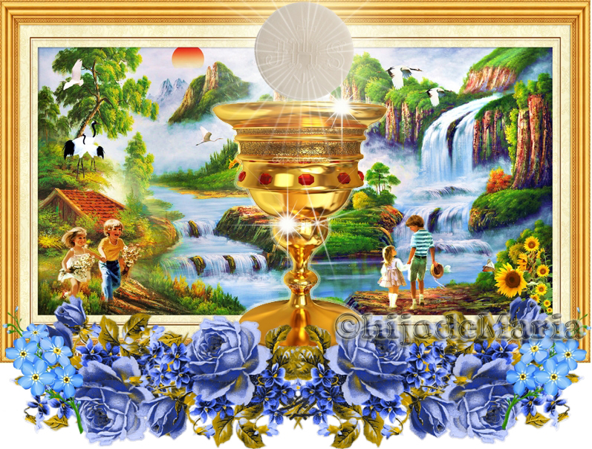

OREMOS:

En tu Nombre JESUCRISTO, yo (di tu nombre completo) de manera personal y a nombre de mis antepasados, renuncio a Satanás, a todas sus fascinaciones, seducciones y mentiras.
Renuncio a toda práctica de brujería, magia blanca, negra o de cualquier color, santería, hechicería o vudú.
Renuncio a toda limpia con huevo, yerbas, bálsamos, vino, sangre o fuego.
Renuncio a todo pacto, reto, sello, alianza o consagración al Demonio, a conjuros, perjuros, maleficios e invocaciones diabólicas.
Renuncio a toda maldición, mal deseo, envidia, odio, rencor, resentimiento, codicia, avaricia, soborno, robo, fraude, despojo o enriquecimiento ilícito.
Renuncio a todo acto de orgullo, soberbia, prepotencia, vanidad y egolatría.
Renuncio a todo rito de iniciación chamánica, espiritista, espiritualista, masonería, filosofía rosacruz, dianética y a toda secta o sociedad secreta.
Renuncio a todo conocimiento de la nueva era, creencia en la reencarnación, esoterismo, metafísica, meditación trascendental, yoga, a todo acto de curanderismo, a las operaciones espirituales, hipnotismo con regresiones, baños con flores, especies, yerbas, sangre de animales o humana, o con otras substancias con fines mágicos.
Renuncio a toda lujuria, aborto, adulterio, homosexualidad, bisexualidad, incesto, violación, pornografía, bestialismo, promiscuidad y prostitución. A todo lo que yo u otras personas hayan hecho ilícitamente para controlar, nulificar o desbordar mi sexualidad.
En el NOMBRE DE JESUCRISTO, renuncio al culto y veneración a la llamada “ santa muerte “ o al vampirismo, a todo encantamiento, invocación y evocación de muertos, a espíritus custodios, guardianes, cósmicos, protectores, espías, vigilantes, a seres espirituales nombrados “ maestros de sabiduría “, o a cualquier otro ser maléfico en forma oculta o manifiesta.
Renuncio a todo acto o juego de mediumnidad, a la ouija, al control mental, al manejo del péndulo, a instrumentos para encontrar “tesoros ocultos “o dinero enterrado.
Renuncio también a toda clase de adivinación, sortilegio, lectura de cartas, café y caracoles, a toda forma de astrología, horóscopos o cartas astrales.
Renuncio a los amuletos y talismanes, al tetragramatón, a las herraduras, pirámides, cuarzos, imanes, agujas, sábilas o ajos con moños rojos, imágenes de santos mezcladas con tierra de panteón, limones, velas y veladoras de colores “ curadas “, fetiches y representaciones de mi persona, de cualquier material y forma que se encuentren enterrados, o sean manipulados por mí mismo u otras personas.
Renuncio a toda forma equivocada de “medicina alternativa” que bajo engaños haya ritualizado mi ser al Demonio.
En el NOMBRE DE JESUS, renuncio a toda comida o bebida mezclada con brujería que haya yo ingerido, y a todo lo que haya sido tirado, rociado o untado en mi cuerpo, ropa, zapatos, casa, trabajo, negocio o cualquier pertenencia u objeto que esté cercano a mí, que haya sido maldecido o consagrado al mal.
En el NOMBRE DE JESUCRISTO denuncio, renuncio y echo fuera de mí a todo espíritu de traición, destrucción, muerte, esclavitud, ausencia de Dios, miseria, mendicidad, soltería, infelicidad matrimonial, viudez, orfandad, amargura, envejecimiento o muerte prematura, persecución, problemas con las leyes o la justicia humana, esterilidad, humillación, rechazo, insomnio, deseos de suicidio, aislamiento, locura, soledad, neurosis, depresión, obsesión, miedo, angustia, debilidad, enfermedades crónicas, invalidez, ceguera, sordera, mudez, falta de olfato, imposibilidad de saborear la comida, insensibilidad, celos, inconformidad, incapacidad para vivir, conseguir o conservar un trabajo, una pareja, un matrimonio o una familia.
En el NOMBRE DE JESUS denuncio, renuncio y echo fuera de mí todo espíritu de alcoholismo o de cualquier otra adicción, de mal carácter, de falta de memoria, de falta de control y dominio de mi ser, irrealidad, inconsciencia, envidia, abandono, gula, suciedad, desorden, malos olores crónicos en mi cuerpo, ropa o casa, de falta de fe, esperanza y caridad, de falta de interés en la vida, de desprecio a la Eucaristía y de aborrecimiento o flojera para tener vida de Oración.
En el NOMBRE DE JESUS corto, destruyo y nulifico los medios a través de los cuales fueron hechos los daños antes mencionados: si fueron veladoras, fotos, ropa, tijeras, agujas, fetiches, entierros o lo que haya sucedido.
Renuncio a lo que en forma consciente o inconscientemente haya yo hecho o haya sido hecho por otra persona en mi nombre para obtener poderes, dinero, éxito, buena suerte, o pretender saber el futuro, o bien para conseguir el amor y la salud propios, o ajenos, o tener dominio y control sobre personas, objetos, animales, lugares, espíritus y fuerzas de la naturaleza.
Nulifico los efectos de cualquier práctica contraria al compromiso adquirido a través de mi bautismo, de fidelidad y reconocimiento a JESUCRISTO como mi único Salvador, a los Sacramentos, a la VIRGEN MARIA, a la IGLESIA CATOLICA; a lo que impida el ejercicio de mi sentido común, capacidad de juicio, entendimiento y voluntad.
Echo fuera de mí todo aquello con lo que haya intentado sustituir el amor y la confianza de JESUS.
Renuncio al rechazo de mis padres, desde el instante de mi concepción, y durante mi vida en el seno materno.
Renuncio al mal que me causaron por intentar abortarme: con yerbas, sustancias químicas, o con objetos punzo cortantes.
Renuncio a todo el rencor que tengo si fui dado en adopción, o abandonado sin haber conocido a mis padres biológicos, o a maldiciones recibidas durante mi gestación.
Nulifico por las LLAGAS DE JESUS todo mandato de fracaso, muerte en vida y suicidio que haya en mí por estas causas, la incapacidad para aceptar el Amor de Dios, para aceptarme a mí mismo o a las personas, para estudiar, trabajar, y ser feliz.
Renuncio a todo lo que sea contrario a la salud, el respeto y la dignidad que como Templo del Espíritu Santo, necesita todo mi ser y que esté impidiendo relacionarme con Dios, con migo mismo, con mi entorno en una forma Santa, tener una familia unida, y un trabajo digno y bien remunerado. Porque JESUCRISTO se manifestó para deshacer las obras del Diablo (1 Jn 3,8).
Habiendo denunciado, renunciado y echado fuera de mí todos los espíritus de mal, los envío atados y amordazados a los pies de la SANTA CRUZ, y les prohíbo regresar.
Habiendo nulificado todos los efectos, causas y consecuencias, tomo autoridad, en el NOMBRE DE JESUS, para que caigan todos los bloqueos, tinieblas y barreras que Satanás construyó a mi alrededor y le ordeno a todo ser demoníaco que despojó a mi familia o a mí mismo, que nos devuelva lo que nos quitó.
Padre Santo, te lo ruego, por favor sana toda mi vida, toda mi historia personal; ¡perdóname!, ayúdame, libérame, instrúyeme, bendíceme.
Padre Dios, acepto que tú seas mi Padre, JESUCRISTO mi hermano, la VIRGEN MARIA mi madre porque hoy, yo (di tu nombre completo) les pertenezco para siempre.
A través de tu SANTO ESPIRITU, guíame para la reparación de todas las faltas que cometí, y enséñame a amar tu voluntad. Gracias Padre. Amén, Amén, Amén.

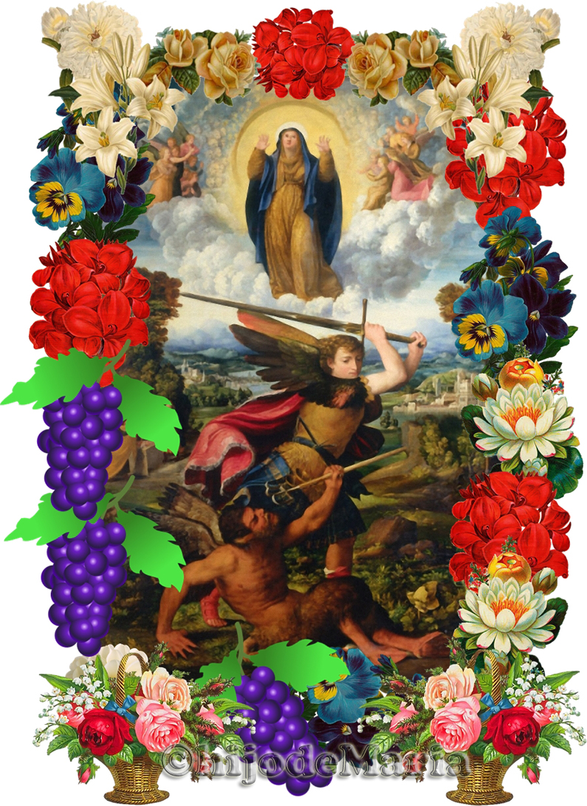

www.sabiduriadivina.com

